**NOTAS A LOS ESTADOS FINANCIEROS**

**a) NOTAS DE DESGLOSE**

1. **Notas al Estado de Situación Financiera**

**Activo**

Al activo lo conforman los recursos a cargo del Poder Ejecutivo del Estado de Tlaxcala, mismos que son identificados y cuantificados en términos monetarios, de los que se esperan beneficios económicos futuros, derivado de operaciones ocurridas en el pasado.

**Efectivo y Equivalentes**

Su saldo representa el monto de dinero propiedad del Gobierno del Estado en instituciones bancarias, el total disponible asciende a una cantidad de $ 3,943,226,142, recursos destinados para el pago del Cuarto Ajuste Trimestral 2019; para las reservas creadas para fondos de contingencias y para fondear las diversas acciones emprendidas por el Gobierno del Estado en Infraestructura Estatal y su equipamiento, adquisición de bienes y servicios, el entero de impuestos y retenciones realizadas a los trabajadores y compromisos adquiridos con terceros.

Estos recursos son obtenidos principalmente por el cobro de contribuciones aprobadas por el Congreso del Estado, participaciones y aportaciones federales y de recursos federales convenidos, principalmente.

**Derechos a recibir Efectivo y Equivalentes y Bienes o Servicios a Recibir**

El importe de $ 80,630,968 que se tiene al cierre del ejercicio 2019 está integrado principalmente por ingresos por cobrar a corto plazo.

Por otra parte, la cuenta de Derechos a Recibir Bienes o Servicios, está representada por anticipos otorgados a contratistas no amortizados; al cierre del cuarto trimestre, destinados a la ejecución de obras de interés colectivo y para la entrega de su equipamiento, otorgados por las dependencias y entidades del Poder Ejecutivo.

**Bienes Disponibles para su Transformación o Consumo (inventarios)**

Al cierre del ejercicio 2019 el Poder Ejecutivo no cuenta con Bienes Disponibles para su Transformación o Consumo (inventarios).

**Inversiones Financieras**

Al cierre del ejercicio 2019 el Poder Ejecutivo cuenta con Inversiones Financieras a Largo Plazo por un importe de $ 355,937,304, que respaldan los diversos fondos de contingencia del Ejecutivo del Estado.

**Bienes Muebles, Inmuebles e Intangibles**

Al cierre del ejercicio 2019, el saldo reflejado en la cuenta de bienes muebles es de $ 1,582,659,941, integrado por mobiliario y equipo de administración; instrumental médico y de laboratorio; equipo de transporte; equipo de defensa y seguridad; maquinaria y equipo agropecuario necesarios para el cumplimiento y desarrollo de las funciones de derecho público, así como colecciones, obras de arte y objetos valiosos.

El saldo reflejado en la cuenta de bienes inmuebles es de $ 8,669,537,123, y está representado por terrenos, viviendas y edificios no habitacionales integrado por la infraestructura pública, construcciones en proceso en bienes de dominio público y en bienes propios valuados a su costo de adquisición, destinados para cumplir con las funciones de derecho público, como es proporcionar educación, salud, seguridad, así como la operatividad y administración del mismo; actualmente no se encuentran otorgados en garantía de créditos.

El saldo de $ 93,978,850 lo integran activos intangibles propiedad del Gobierno del Estado, constituidos en su totalidad por software.

**Depreciación, Deterioro y Amortización Acumulada de Bienes**

De conformidad con los Acuerdos emitidos por el Consejo Nacional de Armonización Contable, de las Reglas Específicas de Registro y Valoración del Patrimonio y los Parámetros de estimación de Vida Útil, a través de un estudio formal al respecto se estima la aplicación de los porcentajes utilizados en la determinación de la vida útil de los propios bienes, resultando en una Depreciación acumulada de $ 451,805,338.

A través del Sistema de Activos Gubernamentales (SAG) se realizó el cálculo de la depreciación de los activos; éste considera para el cálculo la fecha de adquisición de la factura del bien y el número de años transcurridos, por lo que la depreciación se calculó usando el método de línea recta con base en las vidas útiles de los activos.

**Otros Activos**

Al mes de diciembre del ejercicio 2019, el Poder Ejecutivo no cuenta con Otros Activos.

**Pasivo**

Son las obligaciones presentes del Gobierno del Estado, ineludibles, identificadas, cuantificadas monetariamente y que representan una disminución futura de beneficios económicos, derivadas de operaciones ocurridas en el pasado que le han afectado económicamente.

**Obligaciones a Corto Plazo**

El saldo de $ 3,877,055,356 constituyen adeudos originados por el pago de servicios personales; la adquisición de bienes y servicios necesarios para la realización de funciones de derecho público; adeudos contraídos por la ejecución de obra pública, así como las retenciones y contribuciones, mismas que se enteran en el mes inmediato posterior en los plazos establecidos en las disposiciones legales que le son aplicables.

**II) Notas al Estado de Actividades**

Al cuarto trimestre del ejercicio 2019, se obtuvieron ingresos y otros beneficios por un monto de $ 23,250,070,289, en tanto que el total de gasto y otras perdidas ascendió a $ 21,752,619,573; obteniéndose un remanente en el periodo por la cantidad de $ 1,497,450,716, considerando la inversión física y financiera realizada en el periodo.

**Ingresos de Gestión**

**Impuestos**

En este concepto se considera el esfuerzo recaudatorio del Estado, reflejado principalmente en los impuestos de origen estatal. Al mes de diciembre de 2019 se recaudó la cantidad de $ 552,141,336, siendo los rubros más importantes el Impuesto Sobre Nóminas, por la cantidad de $ 525,078,394; sobre la Producción, el Consumo y las transacciones por un importe de $ 19,112,291 y al Patrimonio con un importe de $ 3,119,575.

**Derechos**

Su saldo representa el monto de los ingresos obtenidos por concepto de Derechos establecidos en la Ley de Ingresos del Estado, por la prestación de bienes y servicios de dominio público, su saldo al mes de diciembre es por un monto de $ 391,106,976.

**Productos**

El saldo reflejado en esta cuenta al mes de diciembre es de $ 311,082,233, el cual representa la contraprestación de los servicios que otorga el Estado en sus funciones de derecho privado, así como el uso, aprovechamiento o enajenación de bienes y rendimientos financieros. Cabe hacer mención que los rendimientos e intereses generados de recursos federales con un fin específico, son registrados en las cuentas bancarias productivas específicas de cada fondo, con la finalidad de dar cumplimiento a lo establecido en la Ley de Disciplina Financiera de las Entidades Federativas y los Municipios.

**Aprovechamientos**

Al mes de diciembre del ejercicio 2019, el Estado obtuvo ingresos por concepto de Aprovechamientos por un monto de $ 2,815,464, constituido por los ingresos que percibe el Estado por funciones de Derecho Público, distintos de las contribuciones.

**Ingresos por venta de bienes y servicios**

El saldo de $ 136,218,650 representan los ingresos obtenidos por los organismos públicos descentralizados del Estado, derivados de los servicios otorgados por los mismos, principalmente en materia de salud y educación.

**Participaciones, Aportaciones, Transferencias, Asignaciones, Subsidios y Otras Ayudas**

Las Participaciones Federales son los recursos asignados a las Entidades Federativas en los términos establecidos en la Ley de Coordinación Fiscal, en el Convenio de Colaboración Administrativa en Materia Fiscal Federal y en el Convenio de Adhesión al Sistema Nacional de Coordinación Fiscal; las Aportaciones Federales las constituyen las transferencias a los estados y municipios que les permitan dar respuesta y atender demandas de gobierno en los rubros de Educación, Salud, Infraestructura básica, Fortalecimiento financiero y seguridad pública, Programas alimenticios y de asistencia social e Infraestructura educativa con un monto de $ 21,856,705,630 al mes de diciembre del ejercicio 2019, incluyendo los intereses y rendimientos generados por los fondos de aportación federal.

**Participaciones**

El saldo por concepto de participaciones asciende a un monto de $ 8,922,326,317, siendo el rubro más importante el Fondo General de Participaciones ya que representa el 73 %, del total de ingresos totales.

**Aportaciones Federales**

Está constituido por los recursos federales transferidos a la Entidad provenientes de los fondos del Ramo General XXXIII, los cuales al mes de diciembre de 2019 reflejan los siguientes saldos:

|  |  |  |
| --- | --- | --- |
| **CONCEPTO** | **IMPORTE** | **PORCENTAJE** |
| FONDO DE APORTACIONES PARA LA NOMINA EDUCATIVA | 5,397,026,706.00 | 53.9 |
| FONDO PARA LOS SERVICIOS DE SALUD | 1,721,332,475.00 | 17.2 |
| FAIS (INFRAESTRUCTURA SOCIAL ESTATAL) | 98,410,090.00 | 1.0 |
| FAIS (INFRAESTRUCTURA SOCIAL MUNICIPAL) | 694,369,026.00 | 6.9 |
| FORTAMUN | 885,902,190.00 | 8.8 |
| FAM | 327,884,318.00 | 3.3 |
| FAETA (EDUCACION TECNOLOGICA) | 44,064,909.00 | 0.4 |
| FAETA (EDUCACION DE ADULTOS ITEA) | 41,501,562.00 | 0.4 |
| FONDO PARA LA SEGURIDAD PUBLICA | 160,920,720.00 | 1.6 |
| FONDO PARA EL FORTALECIMIENTO DE ENTIDADES FEDERATIVAS | 640,788,708.00 | 6.4 |
| **TOTAL** | 10,012,200,704.00 | 100.0 |

**Convenios Federales**

Los Convenios Federales son acuerdos de colaboración celebrados entre el Gobierno del Estado y el Ejecutivo Federal, con la finalidad de apoyar proyectos y acciones al mes de diciembre del ejercicio 2019 se tiene un saldo de $ 2,922,178,609, incluyendo los intereses y rendimientos generados por los Convenios suscritos.

**Gastos y Otras Pérdidas:**

**Servicios Personales**

Al cierre del ejercicio 2019 se aplicó una política de racionalidad, austeridad y de disciplina presupuestal, lo que ha redundado en ahorros significativos al disminuir la duplicidad de funciones y reducir las estructuras administrativas, teniéndose al mes de diciembre por este concepto un monto de $ 2,282,774,152; en apego a lo estipulado en la Ley de Disciplina Financiera de las Entidades Federativas y los municipios.

**Materiales y Suministros**

Este concepto está compuesto por insumos y suministros necesarios para la prestación de bienes y servicios de derecho público, por parte de las Dependencias del Ejecutivo, incluyendo aquellos necesarios para actividades administrativas, reflejando un importe de $ 227,740,197.

**Servicios Generales**

El saldo representa el gasto realizado por las dependencias en servicios, necesarios para el desarrollo de las actividades vinculadas al sector público presentando un saldo al mes de diciembre de 2019 es de $ 292,370,042.

**Transferencias, Asignaciones, Subsidios y Otras Ayudas**

Su saldo representa las erogaciones que se destinan en forma directa e indirecta, a los Poderes Legislativo y Judicial así como a los Órganos Autónomos y Entidades del Sector Paraestatal, que al mes de diciembre de 2019, observan un monto de $ 14,636,867,616 de los cuales los principales sectores que reciben estas asignaciones son el sector educativo al cual le corresponde el 65% y el sector salud con un 31% y el restante 4% a otros organismos del sector público.

**Resultado del Ejercicio (Ahorro/Desahorro)**

El resultado contable al mes de diciembre de 2019 es de $ 1,497,450,716; debidamente registrados como compromiso: integrándose principalmente por los recursos de Fondos Federales que se encuentran etiquetados; Programas Estatales de Obra y Acciones Sociales comprometidos, que incluyen las prestaciones de fin de año; Programa Estatal de Infraestructura y lo correspondiente al tercer ajuste trimestral. Los cuales al 31 de diciembre están debidamente devengados, por parte de las Dependencias y Organismos Públicos Descentralizados.

**III) Notas al Estado de Variación en la Hacienda Pública**

Para el Gobierno del Estado representa la diferencia del activo y pasivo, e incluye el resultado de la gestión del ejercicio actual y de ejercicios anteriores. El saldo integra el reconocimiento de la valuación de los activos, no contempla el reconocimiento de los efectos inflacionarios.

**Hacienda Pública Patrimonio/Patrimonio Generado**

Está compuesto principalmente por las modificaciones patrimoniales y los resultados de ejercicios anteriores. El saldo neto al cierre del mes de diciembre de 2019 es por la cantidad de $ 1,138,034,845.

**IV) Notas al Estado de Flujos de Efectivo**

**Incremento/Disminución Neta en el Efectivo y Equivalentes al Efectivo.**

Muestra la información sobre los cambios en el efectivo y equivalentes, considerando que son inversiones a corto plazo de gran liquidez que se mantienen para cumplir los compromisos de pago a corto plazo a cargo del Poder Ejecutivo que se informa mostrando por separado los cambios según proceda, reflejando una disminución de $ 140,211,339 mismo que se integra por:

**Actividades de Operación.**

Son las actividades que constituyen la principal fuente de ingresos de actividades ordinarias, destinadas a pagos a proveedores y empleados, reflejando un importe de $ 1,497,450,716.

**Actividades de Inversión**

Compuestas por las de adquisiciones y disposición de activos fijos propiedad del Ejecutivo, reflejando al cierre del mes de diciembre un importe de $ -1,300,858,344.

**Actividades de Financiamiento**

Se realizó la desincorporación de la cuenta de activo Inversión Pública en la que se encontraban registradas las Obras en Proceso, debido a que se llevó a cabo el reconocimiento de las obras no capitalizables las cuales se registraron en la partida de gasto correspondiente por haber sido realizadas en bienes del dominio público, también se identificaron las obras transferibles las que quedaron a resguardo de los municipios beneficiados para su reconocimiento en el patrimonio, motivo por el cual refleja un saldo acumulado al 31 de diciembre de 2019 de $ -336,803,711.



**V) Conciliación entre los ingresos presupuestarios y contables, así como entre los egresos presupuestarios y los gastos contables**

La conciliación se presentará atendiendo a lo dispuesto por la Acuerdo por el que se emite el formato de conciliación entre los ingresos presupuestarios y contables, así como entre los egresos presupuestarios y los gastos contables.





**b)** **NOTAS DE MEMORIA (CUENTAS DE ORDEN)**

Las cuentas de orden se utilizan para registrar movimientos de valores que no afecten o modifiquen el balance del ente, sin embargo, su incorporación en libros es necesaria con fines de recordatorio contable, de control y en general sobre los aspectos administrativos, o bien para consignar sus derechos o responsabilidades contingentes que puedan o no presentarse en el futuro.

**Cuentas de Orden Contables**

Al mes de diciembre del 2019 el Poder Ejecutivo no cuenta con Cuentas de Orden Contables.

**Cuentas de Orden Presupuestales**

De acuerdo a las disposiciones establecidas en la Ley General de Contabilidad Gubernamental y al Marco Normativo establecido por el Consejo Nacional de Armonización Contable, el Estado de Actividades del Gobierno del Estado presenta el Saldo del periodo de las Cuentas Presupuestales del Ingreso y del Egreso.

**c) NOTAS DE GESTIÓN ADMINISTRATIVA**

**Introducción**

Conforme a lo establecido en la Constitución Política del Estado Libre y Soberano de Tlaxcala, la Ley Orgánica de la Administración Pública del Estado de Tlaxcala y al Código Financiero para el Estado de Tlaxcala y sus Municipios, se le otorga la responsabilidad a la Secretaria de Planeación y Finanzas la administración de la Hacienda Pública del Estado de Tlaxcala, entre sus funciones le corresponde establecer las normas sobre la forma y términos en que los organismos públicos deberán realizar sus registros contables y en su caso la forma de elaborar y enviar los informes financieros a fin de consolidar la Contabilidad del Gobierno del Estado.

La Normatividad Contable y Financiera, proporciona los elementos necesarios para el manejo transparente de los recursos públicos, y el cabal cumplimiento en la rendición de cuentas. Además, se constituye por el conjunto de normas, lineamientos, metodologías, procedimientos, sistemas, criterios y ordenamientos con base a los Postulados Básicos de Contabilidad Gubernamental que han de aplicar los centros contables en el registro de sus operaciones con la finalidad de regular operaciones específicas para la integración homogénea de la información contable y financiera. Sus características principales son la consistencia, integridad y su congruencia con las disposiciones legales vigentes.

Los Postulados Básicos de la Contabilidad Gubernamental, representan un marco de referencia para uniformar los métodos, procedimientos y prácticas contables, así como, organizar y mantener una efectiva sistematización que permita la obtención de información veraz en forma clara y concisa, en este sentido, se constituyen en el sustento técnico de la Contabilidad.

**Panorama Económico y Financiero**

La política de ingresos del Gobierno del Estado se ha concentrado en fortalecer el sistema tributario estatal, eficientando los procesos recaudatorios, transparentando el ejercicio del gasto, distribuyendo los recursos públicos al financiamiento de la inversión y en la mejora y dotación de servicios públicos en beneficio de la ciudadanía.

Se emprendió un mayor esfuerzo recaudatorio e incluso se otorgaron beneficios a los contribuyentes disminuyendo las cargas tributarias en algunos grupos de contribuyentes, con la finalidad de no modificarlas, asegurando el fortalecimiento en la recaudación de ingresos propios y federales. El sistema de recaudación estatal combina la implementación de los métodos tradicionales y la aplicación de tecnologías de la información, a través del portal del Centro Integral de Trámites y Servicios Electrónicos del Estado de Tlaxcala y del TR@MITANET, para que los contribuyentes no se trasladen a las oficinas recaudadoras y puedan efectuar el pago de sus contribuciones vía internet; aunado a lo anterior, se han llevado a cabo acciones para incrementar la base de contribuyentes, brindar servicios de asistencia fiscal, regularizar la situación de pagos de aquellos que presentaban adeudos fiscales, y realizar la notificación y cobro por medios coactivos de créditos fiscales.

Ante un panorama económico más complicado, no se contempla la creación de nuevos impuestos, por lo que es fundamental implementar una política fiscal responsable, que mejore las competitividad, fortalezca la estructura fiscal y contribuya a financiar el gasto público con ingresos provenientes de acciones que eficienten los procesos recaudatorios para incrementar paulatinamente los ingresos, siendo las estrategias principales el aumento de la base de contribuyentes, el incremento del 2 al 3 % de la tasa del Impuesto Sobre Nóminas, así como la promoción del uso de medios electrónicos de pago y la continua mejora de los procedimientos de fiscalización que garanticen la recuperación de créditos fiscales firmes.

El Impuesto Sobre Nóminas tiene gran relevancia como fuente de ingresos locales para sufragar el gasto público, ya que ocupa el primer lugar en la estructura de los ingresos propios, razón por la cual, se hace imprescindible fortalecer su recaudación.

Observando el principio de justicia tributaria, se establecieron estímulos en materia del Impuesto Sobre Nóminas a empresas que ya se encuentren instaladas o de nueva creación con domicilio fiscal en el Estado, que contraten adultos mayores y a personas con capacidades diferentes, por otra parte, se continuó subsidiando el pago del Impuesto Estatal Sobre Tenencia o Uso de Vehículos.

El desarrollo económico y el mejoramiento de la calidad de vida de los habitantes del estado requieren tomar acciones estratégicas en diversos frentes, tomando en cuenta la visión de largo plazo, las ventajas competitivas de la entidad, las políticas que han funcionado bien, las deficiencias y limitantes en el patrón de desarrollo actual, así como las oportunidades y amenazas que generan los cambios en el entorno económico regional, nacional e internacional.

La meta del desarrollo económico de este gobierno, es lograr mejores condiciones de vida para la población del Estado. Para ello, se busca propiciar condiciones que permitan crear más y mejores empleos en el Estado de Tlaxcala y con ello mejorar las condiciones económicas de las familias tlaxcaltecas. Por ello, las acciones de gobierno en este ámbito, forman parte de una estrategia integral que considera como punto de partida, la realidad económica del estado, sus fortalezas y los retos a enfrentar en los próximos años para garantizar un mejoramiento en la vida de todos los tlaxcaltecas.

En el tercer trimestre de 2019 la economía mundial continuó mostrando signos de desaceleración en línea con el desarrollo del ciclo económico. Las tensiones comerciales y los conflictos geopolíticos fueron factores que contribuyeron a la desaceleración global de manera importante. Los sectores más afectados de las economías fueron aquellos con mayor exposición al comercio internacional como es el sector agrícola y el industrial, de este último destacan las manufacturas, en particular los medios de transporte y los productos electrónicos.

En este contexto, el Fondo Monetario Internacional (FMI), en su actualización del reporte de Perspectivas de la Economía Mundial de octubre respecto a las presentadas en julio, revisó a la baja su estimación para el ritmo de crecimiento de la economía mundial para el cierre de 2019 de 3.2 a 3.0% y para 2020 de 3.5 a 3.4%. Pese a este contexto de mayor incertidumbre ante las tensiones comerciales y geopolíticas, y la desaceleración de la economía mundial, los niveles de empleo permanecen sólidos, con salarios creciendo marginalmente, aunque sin presiones inflacionarias importantes. En este entorno, los principales bancos centrales del mundo, tanto de las economías avanzadas como emergentes, relajaron su postura monetaria para apoyar la expansión de la actividad económica. En línea con el proceso de desaceleración en la actividad económica global, la actividad económica en México ha mostrado una desaceleración en su ritmo de crecimiento. Muestra de ello es la contracción en las actividades industriales, específicamente en los sectores de minería y construcción que han ligado tres trimestres con registros negativos en su crecimiento, así como la disminución significativa en los niveles destinados a la inversión pública y privada y el estancamiento del gasto de consumo. No obstante, respecto al mercado laboral, durante el tercer trimestre de 2019 la generación de empleos formales exhibió un crecimiento positivo, aunque con un ritmo de expansión menor.

Mientras que las trayectorias de las tasas de participación, de desempleo y de informalidad se mantuvieron en niveles similares a los observados en el segundo trimestre del año. Por su parte, los salarios reales (contractuales y de cotización en el IMSS) así como las remuneraciones reales por persona ocupada en el sector manufacturero exhibieron incrementos anuales en términos reales. En materia de precios, durante el tercer trimestre de 2019 se consolidó el proceso de convergencia de la tasa de inflación hacia su nivel objetivo de 3%. La reducción de la inflación general fue resultado principalmente de las reducciones registradas en el componente no subyacente, en particular, en los productos energéticos. Por su parte, el componente subyacente se ha mantenido relativamente estable en niveles superiores al objetivo de 3%, pero dentro del intervalo de variabilidad de este objetivo. En consecuencia, durante el trimestre, la Junta de Gobierno del Banco de México realizó dos recortes de 25 puntos base a su tasa de referencia, ubicándola al cierre de septiembre en un nivel de 7.75%. Al cierre del tercer trimestre, el tipo de cambio registró una depreciación de 2.66%. Adicionalmente, la variación de la moneda respecto al dólar mostró una mayor volatilidad en el tercer trimestre en comparación con el segundo trimestre, lo cual fue un reflejo de la incertidumbre generada por las tensiones comerciales a nivel global y la posibilidad de la aprobación del Tratado entre México, Estados Unidos y Canadá (T-MEC) por el Congreso estadounidense.

A pesar del entorno económico, al cierre del tercer trimestre de 2019, los principales balances de finanzas públicas fueron mejores que lo programado. Se registró un superávit primario del Sector Público, definido como la diferencia entre los ingresos totales y los gastos distintos del costo financiero, de 279 mil 868 millones de pesos, mayor al monto previsto originalmente de 153 mil 93 millones de pesos y al registrado el año anterior de 114 mil 202 millones de pesos. Este nivel de superávit primario es compatible con el estimado en los Criterios Generales de Política Económica 2019 de 1.0% del PIB. En el mismo periodo, el balance del Sector Público presentó un déficit de 160 mil 226 millones de pesos, menor al previsto en el programa de 349 mil 533 millones de pesos y al déficit de 311 mil 19 millones de pesos observado en el mismo periodo de 2018. Los Requerimientos Financieros del Sector Público (RFSP), la medida más amplia del balance del sector público federal, registraron un déficit de 172 mil 480 millones de pesos. En el mismo periodo del año anterior, los RFSP presentaron un déficit de 304 mil 601 millones de pesos. Cabe destacar que para fortalecer la posición financiera de Pemex y mejorar su rentabilidad y contribución estratégica de largo plazo a la economía mexicana, en septiembre el Gobierno de México realizó una aportación patrimonial a la empresa de 97 mil 131 millones de pesos. Esta operación no tendrá impacto en la deuda neta del sector público o en el Saldo Histórico de los Requerimientos Financieros del Sector Público. Con esta aportación patrimonial Pemex realizó la recompra de un monto agregado de aproximadamente 5 mil 5 millones de dólares en bonos, reduciendo significativamente su deuda en dólares con vencimientos entre enero 2020 y septiembre 2023.

En enero-septiembre de 2019 los ingresos presupuestarios totales del sector público fueron inferiores al programa en 12 mil 6 millones de pesos y mayores en 1.0% real respecto a los recaudados en igual lapso del año anterior. La desviación respecto al programa se explica por menores ingresos petroleros en 62 mil 393 millones de pesos, debido principalmente a una menor plataforma de producción y volumen de ventas internas de Pemex; menores ingresos de la CFE en 8 mil 758 millones de pesos; menores ingresos tributarios en 68 mil 87 millones de pesos respecto al programa, debido principalmente a una menor recaudación del IVA neto, que se compensaron en parte por ingresos no tributarios superiores a lo previsto por 109 mil 566 millones de pesos y por ingresos de las entidades de control presupuestario directo (IMSS e ISSSTE) mayores en 17 mil 666 millones de pesos. Al excluir la aportación patrimonial del Gobierno Federal a Pemex, los ingresos petroleros registran una desviación con respecto a lo aprobado de 159 mil 524 millones de pesos, lo que implica una caída de 17.7% con respecto al tercer trimestre de 2018. En el periodo enero-septiembre de 2019, el gasto neto pagado se ubicó en 4 billones 187 mil 16 millones de pesos, monto inferior al previsto en el programa en 151 mil 337 millones de pesos.

A su interior, el gasto programable fue menor al programa en 80 mil 992 millones de pesos, lo que obedece principalmente a un menor gasto en 23 mil 658 millones de pesos de la Administración Pública Centralizada y en 91 mil 788 millones de pesos en el IMSS, el ISSSTE y Pemex, conjuntamente, que se compensan parcialmente por el mayor gasto de la CFE respecto a lo originalmente previsto por 33 mil 738 millones de pesos. Al excluir la aportación patrimonial del Gobierno Federal a Pemex, el gasto programable de la Administración Pública Centralizada es menor en 120 mil 789 millones de pesos a lo previsto. El gasto no programable fue inferior en 70 mil 345 millones de pesos a lo previsto, debido al menor costo financiero por 37 mil 665 millones de pesos; menores participaciones por 24 mil 68 millones de pesos y menor pago de Adefas y otros por 8 mil 612 millones de pesos. Los resultados de finanzas públicas al cierre del tercer trimestre de 2019 ratifican el compromiso de la Administración con finanzas públicas sanas.

Para 2019 se prevé alcanzar un balance primario de 1.0% del PIB como fue presentado en el Paquete Económico 2019. Asimismo, se prevé que los RFSP representen 2.7% del PIB, nivel superior al presentado en el Paquete Económico 2019 de 2.5% del PIB. Este incremento se explica, principalmente por la reducción de activos financieros del Gobierno Federal como resultado del uso del Fondo de Estabilización de los Ingresos Presupuestarios (FEIP) para compensar los menores ingresos del Gobierno Federal respecto a los aprobados en la Ley de Ingresos de la Federación para el ejercicio fiscal 2019. La estimación de cierre para estas variables permite prever que el Saldo Histórico de los RFSP (SHRFSP) se ubicará en 45.3% del PIB, en congruencia con lo presentado en el Paquete Económico 2019.

En línea con el proceso de desaceleración en la actividad económica global que se ha venido manifestando a lo largo de 2019, la información macroeconómica correspondiente al cierre del segundo trimestre y a los primeros meses del tercer trimestre de 2019 indica una desaceleración en el ritmo de crecimiento de la economía mexicana. En el segundo trimestre de 2019, el PIB registró una disminución en términos reales de 0.8% en su comparación anual, mientras que, al eliminar el efecto estacional, el nivel del PIB en el segundo trimestre de 2019 no registró variación en términos reales con respecto al nivel observado en el primer trimestre del año. Por sector de actividad económica, la desaceleración en el ritmo de crecimiento de la actividad económica agregada es resultado, principalmente, de la contracción en las actividades industriales, específicamente en los sectores de minería y construcción, los cuales ligaron tres trimestres con registros negativos en su crecimiento.

Respecto a los componentes de la demanda interna, la desaceleración se reflejó en una contracción significativa en los niveles destinados a la inversión pública y privada y un estancamiento del gasto de consumo. Por su parte, la balanza comercial registró un superávit comercial histórico, resultado de una expansión significativa en las exportaciones, particularmente las no petroleras, y de una disminución en las importaciones de capital. La información disponible para los primeros dos meses (julio-agosto) del tercer trimestre de 2019 muestra que el promedio del IGAE registró una disminución de 0.3% respecto al promedio del mismo bimestre de 2018. No obstante, eliminando el factor estacional, el promedio del IGAE en el bimestre no registro variación con respecto al promedio de los últimos dos meses (mayo-junio) del segundo trimestre de 2019. La ausencia de crecimiento en el IGAE durante el bimestre quedó determinada por la expansión registrada en las actividades primarias y secundarias, mientras que las actividades terciarias fueron las que registraron una contracción durante el periodo. A pesar de la desaceleración observada en la actividad económica, durante los primeros dos meses del tercer trimestre las actividades industriales se expandieron, indicando una leve mejoría en su dinámica de crecimiento, concretamente en los sectores de minería y construcción. Respecto al mercado laboral, durante el tercer trimestre de 2019 la generación de empleos formales exhibió un crecimiento positivo, aunque con un ritmo de expansión menor; por su parte, las trayectorias de las tasas de participación, de desempleo y de informalidad se mantuvieron en niveles similares a las observadas en el segundo trimestre del año.

Mientras tanto, los salarios reales (contractuales y de cotización en el IMSS) así como las remuneraciones reales por persona ocupada en el sector manufacturero exhibieron incrementos en términos reales a tasa anual. En materia de precios, durante el tercer trimestre de 2019 se consolidó el proceso de convergencia de la tasa de inflación hacia su nivel objetivo de 3%. La reducción de la inflación general fue resultado principalmente de las reducciones registradas en el componente no subyacente, en particular, en los productos energéticos. Por su parte el 32 componente subyacente se ha mantenido relativamente estable en niveles superiores al objetivo de 3%, pero dentro del intervalo de variabilidad de este objetivo. Producción de bienes y servicios por sector de actividad económica Segundo trimestre de 2019 Durante el segundo trimestre de 2019, el nivel de actividad económica contabilizado a través del Producto Interno Bruto (PIB) registró una disminución en términos reales de 0.8% en su comparación anual. El menor nivel en la actividad económica agregada en el trimestre estuvo determinado por la combinación de una contracción en las actividades industriales (concretamente en los sectores de minería y construcción), por un nulo crecimiento en el sector servicios y por una expansión en las actividades agropecuarias. No obstante, al eliminar el efecto estacional, el nivel del PIB en el segundo trimestre de 2019 no registró variación en términos reales con respecto al nivel observado en el trimestre previo.

La ausencia en el crecimiento de la actividad económica agregada, en su comparación trimestral, quedó establecida por la expansión en el sector servicios, mientras que las actividades industriales y agropecuarias fueron las que registraron una contracción durante el periodo.

Eliminando los efectos del calendario, para el periodo abril-junio de 2019 la dinámica de crecimiento por sector y subsector de la actividad económica con respecto al primer trimestre del año fue la siguiente:

• El nivel de actividad en el sector primario registró una disminución de 3.4%, reflejo de una contracción en las actividades agrícolas.

• El nivel de actividad en el sector secundario disminuyó 0.2%, ligando tres trimestres consecutivos en los cuales se registra una contracción. Al interior del sector secundario, por subsector de actividad económica se destaca lo siguiente:

* El subsector de la minería presentó una disminución de 1.1%, alcanzando seis trimestres consecutivos contrayéndose.
* El subsector eléctrico, que incluye el suministro de agua y gas, se expandió 1.6%, luego de dos trimestres en donde se habían registrado disminuciones en su crecimiento.
* El subsector de la construcción reportó una contracción de 2.9%, ligando cinco trimestres consecutivos sin registros positivos en su crecimiento.
* El subsector de las manufacturas se expandió 1.1%, después de dos trimestres en donde no se habían registrado incrementos.

• El nivel de actividad en el sector terciario se expandió 0.2%. Los subsectores que más contribuyeron al crecimiento fueron el comercio al por menor y el transporte, mientras que el subsector del comercio al por mayor registró una contracción.

Con base en las cifras oportunas, durante el tercer trimestre de 2019, la balanza comercial presentó un déficit comercial de 458 millones de dólares, cifra menor que el déficit observado de 5,754 millones de dólares en el mismo trimestre de 2018. En su comparación anual, el déficit registrado se debió a la ampliación del superávit de la balanza no petrolera, que pasó de 270 a 4,836 millones de dólares para el periodo de referencia y a la reducción del déficit de la balanza petrolera, que pasó de un déficit de 6,024 millones de dólares en el tercer trimestre de 2018, a un déficit de 5,294 millones de dólares en el mismo periodo de 2019.

Durante el tercer trimestre de 2019, las exportaciones totales registraron un incremento anual de 2.6% como resultado del crecimiento de las exportaciones no petroleras, principalmente.

• Las exportaciones no petroleras se expandieron a tasa anual en 4.7% durante el tercer trimestre de 2019. Al interior de este rubro, las exportaciones manufactureras y las agropecuarias se incrementaron 4.1% y 26.8%, respectivamente; mientras que las exportaciones extractivas disminuyeron 0.7% con respecto al tercer trimestre del año previo.

• Por su parte, las exportaciones petroleras mostraron una reducción anual de 24.3% durante julio-septiembre de 2019.

• Por destino, las exportaciones no petroleras dirigidas a Estados Unidos aumentaron 5.5% anual y las destinadas al resto del mundo presentaron un avance de 0.8% anual. Durante el tercer trimestre de 2019, las importaciones disminuyeron 1.9% en comparación con el mismo trimestre del año previo, como resultado de la reducción en las importaciones de bienes de consumo (-5.7%) y las de capital (-14.7%).

Durante el tercer trimestre de 2019, los mercados financieros nacionales estuvieron afectados por la desaceleración de la economía mundial y la presencia de factores de riesgo, principalmente externos, que aumentaron su volatilidad. Las variables financieras en el mercado local mostraron un desempeño mixto y en línea con otras economías emergentes. En particular, los mercados cambiarios y accionarios registraron un desempeño negativo, mientras que el mercado de renta fija exhibió un incremento en el precio de los bonos gubernamentales.

Durante el tercer trimestre de 2019, la Junta de Gobierno del Banco de México se reunió en dos ocasiones y en ambas decidió recortar su tasa de referencia en 25 puntos base, ubicándola al cierre del trimestre en un nivel de 7.75%. Cabe destacar que, en su última reunión del 26 de septiembre, dos miembros votaron a favor de reducir la tasa objetivo en 50 puntos base, mientras que tres miembros votaron por un recorte de 25 puntos base. En el comunicado, la Junta de Gobierno del banco central destacó que el recorte considera la disminución de la inflación general, la amplitud de las condiciones de holgura de la economía y el comportamiento reciente de las curvas de rendimiento externas e internas. Por último, la Junta añadió que dará un seguimiento cercano a todos los factores y elementos de incertidumbre que inciden tanto en el comportamiento de la inflación como en la de sus perspectivas y tomará las acciones que se requieran con base en la información disponible.

En el Estado viven 1,272,847 personas, de las cuales 52% son mujeres y 48% hombres. La tasa de crecimiento natural de la población en el estado ha disminuido consistentemente, pero todavía está por encima del promedio nacional. Por ejemplo, era de 1.6 por 100 habitantes en 2010, mientras en 2017 se estima en 1.4. Durante el mismo periodo, el promedio nacional pasó de 1.5 a 1.3.

Tlaxcala es uno de los estados con mayor densidad poblacional del país. Tlaxcala ocupa el puesto 28 del país por su número de habitantes, sin embargo, tiene una densidad poblacional alta, de 318.4 personas por km2, la cual es una de las más altas del país y cinco veces más grande que el promedio nacional de 63. Las entidades con una densidad poblacional por encima de Tlaxcala son la Ciudad de México (5,967.3), México (724.2) y Morelos (390.2). La alta densidad poblacional de Tlaxcala se manifiesta en que 30% de los habitantes vive en diez localidades.

Casi la mitad de los tlaxcaltecas (47%) tiene menos de 25 años. La edad mediana de la población es de 26 años, la cual es ligeramente menor que la del país (27 años). El grupo de edad más grande es el de las personas con 12 años de edad. Los adultos mayores (personas con 65 años y más) representan 6.4% del total. En el país, la proporción de personas dentro de este grupo de edad es igual a 6.6%. La proporción de población que vive en localidades rurales (19%) es similar a la del país (22%).

En 2015, el PIB de Tlaxcala ascendió a 92 mil 204 millones de pesos corrientes. La contribución al PIB del estado al producto nacional fue de 0.5%, con lo que se sitúa en la última posición nacional por el tamaño de su economía. Entre los años 2005 y 2015, el crecimiento promedio anual de la economía local, en términos reales fue de 2.8%. Con ello, Tlaxcala ocupa el lugar 18 entre las 32 entidades del país con mayor crecimiento.

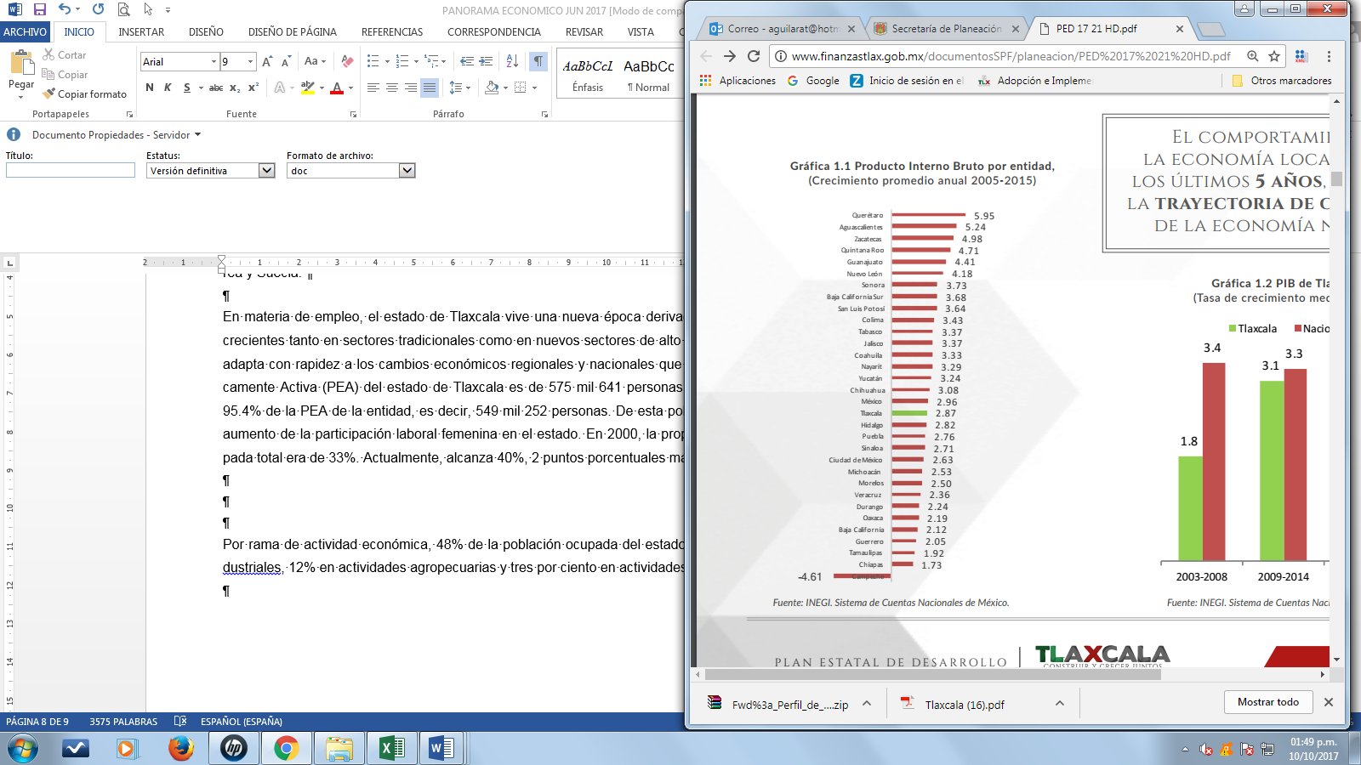

La estructura económica de Tlaxcala muestra que el sector terciario tiene mayor participación dentro del PIB estatal, concentrando 61.5% del producto total (ligeramente menor al promedio nacional de 63.8%). Le sigue en importancia, la participación del sector secundario en la economía de la entidad con 32.9% (similar al promedio nacional de 32.8%). Finalmente, la contribución del sector primario al producto interno local es de 3.8%, relativamente más alto al 3.3% registrado a nacionalmente. Por su contribución al PIB local, los sectores de mayor importancia en el estado son la industria manufacturera, que participa con 29.3% del producto, el sector inmobiliario (17.1%), el comercio (14%), los servicios de transporte (6.8%), la construcción (5.5%), las actividades de gobierno (5.2%) y los servicios educativos (5.1%). De acuerdo al Índice Trimestral de la Actividad Económica Estatal 2017.

La participación de las industrias manufactureras locales tiene la contribución más alta en el PIB local, lo cual define el perfil productivo de la entidad. La manufactura es el sector económico más importante del estado de Tlaxcala. La inversión privada es un importante motor para el crecimiento económico, puede ser fuente de nuevos y mejores empleos, contribuye a la diversificación económica mediante la incorporación de nuevas tecnologías y puede contribuir a establecer vínculos económicos con otras regiones y países por medio del comercio internacional. En el periodo de 1999 al primer trimestre de 2018, Tlaxcala ha recibido flujos de inversión acumulados por 2 mil 783 millones de dólares (mdd) equivalentes al 1% del total de flujos captados por el país de acuerdo a la Secretaría de Economía al 2º Trimestre de 2018, la entidad pasó a ocupar la posición 30 como receptor de inversión externa en el país, una mejora de cuatro lugares con respecto al año 2015.

En materia de empleo, el estado de Tlaxcala vive una nueva época derivada de décadas de transformación económica que se refleja en empleos crecientes tanto en sectores tradicionales como en nuevos sectores de alto valor agregado e innovación. Así, el empleo en Tlaxcala evoluciona y se adapta con rapidez a los cambios económicos regionales y nacionales que vive nuestro país, derivados de la globalización. La Población Económicamente Activa (PEA) del estado de Tlaxcala es de 627 mil 447 personas y representa 1.1% del total nacional. La población ocupada representó 97% de la PEA de la entidad, es decir, 604 mil 668 personas. De esta población, 59 % son hombres y 41 % son mujeres. Un dato a destacar es el aumento de la participación laboral femenina en el estado. En 2000, la proporción de mujeres trabajadoras tlaxcaltecas dentro de la población ocupada total era de 34%. Actualmente, alcanza 41%, 2 puntos porcentuales mayor al promedio nacional.

El Gobierno del Estado considera prioritaria la atención a los derechos de las niñas, niños y adolescentes, previniendo la acumulación de rezagos y la desigualdad, ampliando la atención dirigida a las niñas y niños de 0 a 5 años y adolescentes hasta los 18 años, a través de una estrategia de inclusión social.

Al mes de septiembre de 2019 la tasa de ocupación reflejó una participación del 1.1 % al total nacional, representando un incremento de 1,997 puestos de trabajo respecto a diciembre de 2018. Al mes de noviembre de 2019, se tienen registrados 104,903 trabajadores asegurados en el IMSS, tal y como se muestra en el siguiente cuadro:

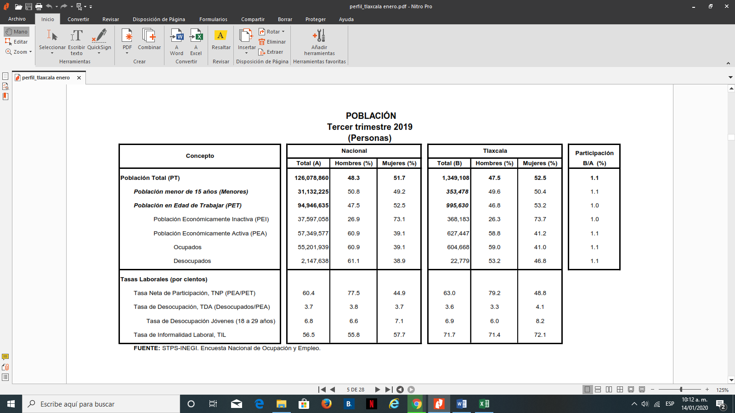

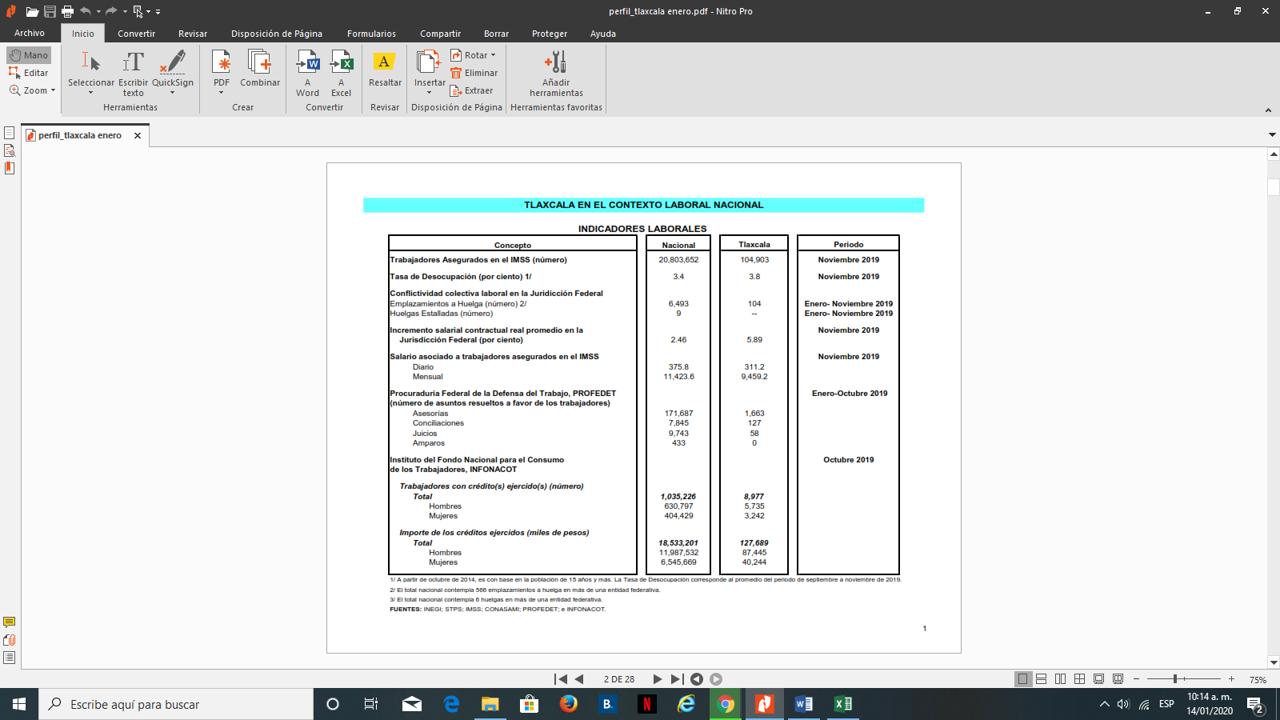

De acuerdo al Directorio Estadístico Nacional de Unidades Económicas, Tlaxcala cuenta con 81,102 Unidades Económicas, lo que representa el 2 % del total nacional. Al tercer trimestre de 2019 la Población Económicamente Activa (PEA) ascendió a 627,447 personas, representando el 63 % de la población en edad de trabajar. Del Total de la PEA, el 97 % está ocupada y el 3 % se encuentra desocupada.

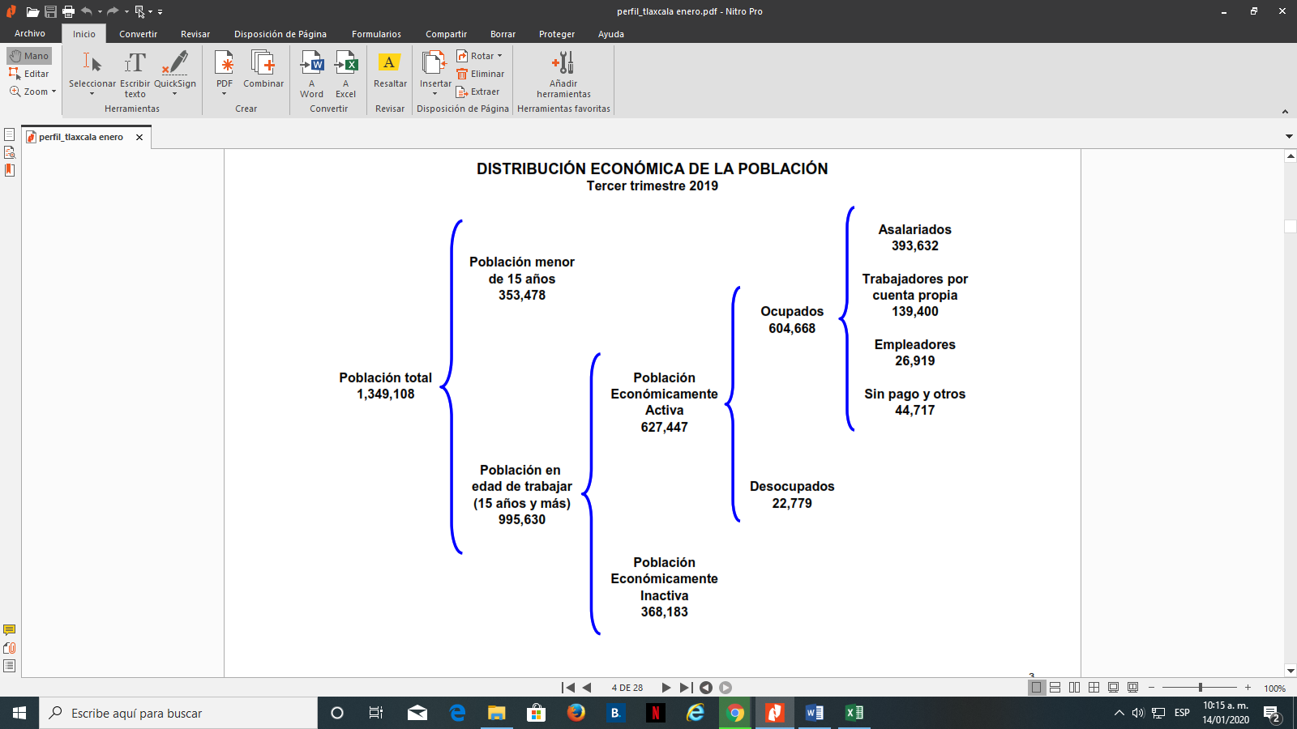

Con plena consciencia de la participación y necesidad de integración de nuestro Estado en el entorno global y atendiendo los compromisos internacionales que nuestro país ha adoptado en materia de desarrollo humano, cuidado del ambiente y responsabilidad con el planeta, que se ven reflejados inicialmente en los Objetivos del Milenio, y que actualmente se manifiestan en los Objetivos de Desarrollo Sostenible (ODS), suscritos por 193 países, con el apoyo de la Organización de las Naciones Unidas, hemos buscado insertar los productos tlaxcaltecas en los mercados nacional e internacional, dado que en el marco de una economía globalizada presenta mayores complejidades, por lo que es indispensable identificar las oportunidades y aprovecharlas con eficacia.

Al primer trimestre de 2019, la Inversión Extranjera Directa Acumulada del año 2011 al mes de marzo de 2019 en el Estado de Tlaxcala fue de 1,229.6 millones de dólares lo que representó un aporte del 1% al total nacional, instalándose empresas de diversas nacionalidades en la Entidad.



El sector turismo en Tlaxcala ha recuperado dinamismo en los últimos años; prueba de esta recuperación es el aumento en el número de turistas que han visitado Tlaxcala, al pasar de 267 mil 718 en 2011, a 456 mil 252 visitantes en 2016. El incremento en el número de turistas también se manifiesta en un crecimiento de la ocupación hotelera desde 2010, para ubicarse actualmente en 39%. El repunte del sector se muestra en el aumento de certificaciones turísticas, como Punto Limpio M y H. Sin embargo, el crecimiento reciente del sector aún está por debajo del potencial del estado. Por ejemplo, la ocupación hotelera todavía es menor al promedio nacional de 56% y al 47% obtenido por el estado en 2005. Además, la estadía de los turistas en Tlaxcala sigue siendo baja, 1.4 días, y se ha mantenido así desde 2008.

En 2015, el 97% de los turistas fueron mexicanos y tres por ciento extranjeros. Desde 2008, esta proporción se ha mantenido estable. El incremento en el número de turistas también se manifiesta en un crecimiento de la ocupación hotelera desde 2010. Actualmente, la ocupación es de 39%, todavía por debajo del promedio nacional de 56%.

Entre 2013 y 2016, 141 establecimientos obtuvieron la certificación de Punto Limpio. Por número de certificaciones obtenidas, Tlaxcala obtuvo el lugar 15 del país. Además, 92 establecimientos recibieron la certificación M3 y 59 el distintivo H4.

En función de los factores antes mencionados, las perspectivas económicas locales se consideran favorables, lo cual redundará en mejores condiciones económicas para el Estado y los Municipios en los siguientes años.

El poco dinamismo de la economía regional, restringe al Estado para incrementar significativamente su recaudación propia; de 2011 a 2019, los ingresos propios promediaron entre el 4 y 6 por ciento de los ingresos totales captados. Se han implementado algunas medidas que incentivaron el pago de impuestos para reducir el rezago fiscal, particularmente en materia de tenencia y derechos vehiculares.

Los ingresos fiscales estatales, son fundamentales para el fortalecimiento y desarrollo económico de nuestro Estado. El utilizar las potestades tributarias que le son conferidas al Estado, maximizando su potencial recaudatorio, es la ruta que se debe seguir para generar más y mejores oportunidades de desarrollo, cuidando el equilibrio entre el ingreso y gasto, logrando con esto atender un mayor número de demandas de la sociedad tlaxcalteca.

**Autorización e Historia**

El Estado de Tlaxcala es una de las [32 Entidades Federativas](http://es.wikipedia.org/wiki/Organizaci%C3%B3n_territorial_de_M%C3%A9xico) de [México](http://es.wikipedia.org/wiki/M%C3%A9xico). Es el estado de menor extensión del país. Su territorio es mayor al del Distrito Federal, aunque éste no es un Estado. Tlaxcala es considerado como cuna de la nación; esto porque fue aquí en Tlaxcala desde donde empezó primero la conquista militar y posteriormente la conquista espiritual apoyados con las 400 familias que colonizaron el norte del país.

La fundación de la ciudad obedeció a la necesidad de los españoles de consolidar su alianza con los cuatro señoríos, dándole unidad a los mismos, mediante la congregación de los principales y sus vasallos, pues de esta manera se introducían las instituciones religiosas, de gobierno y de organización social de los dominadores, para desplazar paulatinamente las correspondientes a los indígenas.

La traza de la ciudad, en su concepto, estuvo muy bien repartida, habiendo dejado los espacios adecuados para plazas y calles "por gran nivel y geometría", en la que muchos tuvieron que ver los religiosos de la orden de San Francisco, siendo virrey de la [Nueva España](http://es.wikipedia.org/wiki/Nueva_Espa%C3%B1a) [Antonio de Mendoza](http://es.wikipedia.org/wiki/Antonio_de_Mendoza). La ciudad de Tlaxcala fue fundada en la primavera de 1522.

En el año de 1535 Tlaxcala se convierte en la primera ciudad acreedora del escudo de armas por el rey Felipe II junto con el título de “Muy noble y muy leal ciudad de Tlaxcala”.

El Estado de Tlaxcala es parte integrante de los Estados Unidos Mexicanos, es Libre y Soberano en lo concerniente a su régimen interior, para su organización política y administrativa se divide en 60 municipios, 8 Distritos Judiciales y 794 poblaciones.

El estado se localiza en la parte centro-oriente del país. Limita en su mayor parte con [Puebla](http://es.wikipedia.org/wiki/Puebla) al norte, este y sur, al oeste con el [Estado de México](http://es.wikipedia.org/wiki/Estado_de_M%C3%A9xico) y al noroeste con [Hidalgo](http://es.wikipedia.org/wiki/Hidalgo_%28M%C3%A9xico%29). La entidad se localiza en la región del Eje Neovolcánico, que atraviesa como un cinturón la parte central de México, de oriente a poniente hasta alcanzar el mar por ambos lados. En el paisaje se distinguen volcanes y sierras volcánicas de todos tipos y tamaños, llanos extensos que una vez fueron lagos acorralados entre montañas y bosques, pastizales y matorrales de clima templado que es el que goza Tlaxcala.

El Estado de Tlaxcala, cuenta con una superficie de 3,991 kilómetros cuadrados, lo cual representa el 0,2 % del territorio nacional.

**Organización y Objeto Social**

La Constitución Política del Estado Libre y Soberano de Tlaxcala, establece que la forma de gobierno del estado es democrática, republicana, representativa, popular y participativa, siendo el objeto del poder público el integral y constante mejoramiento de la población del Estado, con base en el perfeccionamiento de la democracia política, económica y social. En el artículo 70 de la Constitución Local, se establecen las facultades y obligaciones del Gobernador del Estado; destacando las siguientes: Sancionar, promulgar, publicar y ejecutar las Leyes o Decretos que expida el Congreso, reglamentando y proveyendo en la esfera administrativa lo necesario a su exacta observancia; realizar observaciones a proyectos de Ley o Decretos en los términos que establece el artículo 49; enviar por escrito al Congreso del Estado, el informe sobre la situación que guarda la Administración Pública , en términos de lo establecido por el Artículo 44; presentar al Congreso en los primeros quince días del mes de noviembre de cada año los proyectos de Ley de Ingresos y Presupuesto de Egresos que hayan de regir en el año siguiente; rendir la cuenta pública al Congreso; enviar al Congreso dentro de los diez siguientes a aquel en que tome posesión de su cargo, las propuestas para integrar el Tribunal Superior de Justicia; pedir y dar informes al Congreso sobre cualquier ramo de la Administración y al Poder Judicial sobre el de Justicia; auxiliar a los Ayuntamientos en el ejercicio de sus funciones; nombrar y remover libremente al Secretario de Gobierno, Secretarios del Ejecutivo, Oficial Mayor de Gobierno, Procurador General de Justicia y a todos los demás servidores públicos del Estado; promover y fomentar por todos los medios posibles la Educación Pública en el Estado; velar por el libre ejercicio ciudadano del voto.

El Gobierno del Estado, a través de la Secretaría de Planeación y Finanzas es la dependencia encargada de la administración de la Hacienda Pública; entre muchas de sus labores, se ocupa de la elaboración del proyecto anual de Ley de Ingresos; elabora el presupuesto anual de ingresos del Gobierno del Estado; elabora y propone al Ejecutivo los proyectos de Ley, reglamentos y demás disposiciones en materia fiscal; se ocupa de elaborar y pagar las nóminas de cada una de las dependencias del Poder Ejecutivo del Gobierno del Estado; practica revisiones y auditorías a los contribuyentes; impone sanciones por infracciones a los ordenamientos fiscales del Estado; respecto a los impuestos federales coordinados, recibe y exige las garantías del interés fiscal en cantidad suficiente; resuelve sobre la dispensa de garantías en los casos previstos por los convenios celebrados entre la federación y el Gobierno del Estado; y las demás que le señalen las leyes.

**Bases de Preparación de los Estados Financieros**

Los estados financieros y demás información presupuestaria, programática y contable que emanen de las dependencias y entidades, a través de sus unidades administrativas, constituyen la base para la emisión de informes periódicos y para la formulación de la cuenta pública anual.

Los estados financieros de la entidad son el Estado de Situación Financiera Consolidado, Estado de Resultados Consolidado, Estado de Cambios en la Situación Financiera Consolidado y el Estado de Modificación de la Hacienda Pública, de acuerdo a lo establecido en la Normatividad Contable y Financiera y al Código Financiero para el Estado de Tlaxcala y sus Municipios. Se incluye el Estado Analítico del Activo Consolidado y el Estado Analítico de la Deuda Pública, de acuerdo al requerimiento establecido en el Manual de Contabilidad Gubernamental del CONAC.

Es responsabilidad de los Titulares de cada Unidad Administrativa o Equivalente, la confiabilidad de las cifras registradas en su contabilidad, de la representatividad de los registros contables presupuestales de todos los saldos que aparecen en las cuentas de balance y de resultados; los registros contables se llevan con base acumulativa y la contabilización del egreso es conforme a la fecha de realización, independientemente de su pago. El registro del ingreso se efectúa cuando existe jurídicamente el derecho de cobro. La información contable y financiera es el resultado acumulado de registros, procedimientos, criterios e informes formulados sobre la base de principios técnicos comunes, que captan, valúan, registran, clasifican, informan e interpretan las transacciones, transformaciones y eventos de la actividad económica que modifican la situación patrimonial del Gobierno del Estado y que proporcionan la información necesaria para la toma de decisiones.

Los Estados Financieros consolidados, han sido elaborados con sustento a las disposiciones legales, normas contables y presupuestarias estatales, que cumplen en gran parte las reglas de presentación de las Normas de Información Financiera Mexicanas, con apego a los criterios de armonización que dicta la Ley General de Contabilidad Gubernamental y las Normas y Metodología para la Emisión de Información Financiera y Estructura de los Estados Financieros Básicos, emitido por el Consejo Nacional de Armonización Contable (CONAC).

**Políticas de Contabilidad Significativas**

El Sistema Armonizado de Contabilidad Gubernamental, regula las operaciones realizadas en cada uno de los centros contables de los entes del Ejecutivo, que conforman la administración pública gubernamental, con base en los Postulados Básicos de Contabilidad Gubernamental, normas, criterios, procedimientos, métodos, políticas contables específicas y sistemas, aplicadas para las transacciones y eventos cuantificables en términos económicos, con el objeto de generar información útil y confiable.

El registro de las operaciones están en apego a los Postulados Básicos de Contabilidad Gubernamental y a las normas y manuales vigentes; las dependencias y entidades de la Administración Pública Estatal como responsables de realizar sus registros contables producto de las operaciones que realizan, registran los gastos como tales en el momento en que se devenguen y los ingresos en el momento en que sean efectivamente percibidos o realizados.

Los libros obligatorios de acuerdo a la Normatividad Contable, en donde deben registrar las operaciones que realizan los organismos públicos son: el Libro Diario y Libro Mayor, los cuales contienen y conservan información financiera, hechos y cifras expresados en unidades monetarias, para facilitar la toma de decisiones.

El control interno comprende todos los métodos y procedimientos que en forma coordinada adoptan las dependencias y entidades para salvaguardar los activos, verificar la razonabilidad y confiabilidad de la información contable, y promover la eficiencia operacional y la adherencia a la normatividad vigente.

La consolidación de información financiera, es el resultado en su conjunto de la agrupación de la información financiera que generan los organismos públicos y que se conforma por cada una de las cuentas de activo, pasivo, patrimonio, ingreso y gasto, en grupos homogéneos. Además, se implementan mecanismos de conciliación para identificar operaciones que inciden en dos o más dependencias, entidades o subsistemas, con la finalidad de eliminarlas para no reflejar registros compensados entre éstos conciliaciones y depuraciones periódicas de los inventarios para su publicación respectiva, así como la constante actualización del Sistema de Contabilidad Gubernamental, conforme a la emisión y publicación de Normas emitidas por el Consejo Nacional de Armonización Contable.

**Información sobre la Deuda y el Reporte Analítico de la Deuda**

El Gobierno del Estado trabaja de manera coordinada con los diferentes ámbitos de gobierno, siendo destacable la participación activa de los Municipios del Estado en la vida económica y política, lo que ha propiciado la corresponsabilidad de los órdenes de gobierno, generando los consensos necesarios para la toma de decisiones que determinan las condiciones generales de la sociedad tlaxcalteca, alineado a la Política Pública 5. Gobierno Honesto, Eficiente y Transparente, Objetivo 5.3. Garantizar Finanzas Públicas Sanas mediante el Equilibrio entre Ingresos Fiscales y Gasto Público; Estrategia 5.3.1. Fortalecer los ingresos públicos estatales y municipales, Línea de Acción 5.3.1.8. Fortalecer la capacidad recaudatoria de los municipios.

En materia de deuda pública, esta administración ha mantenido la política de no acceder a esquemas de financiamiento, con la finalidad de mantener sanas las finanzas estatales, más sin embargo se prevén acciones que permitan mejorar la capacidad crediticia de la Entidad, alineado a la Política Pública 5. Gobierno Honesto, Eficiente y Transparente, Objetivo 5.3. Garantizar Finanzas Públicas Sanas mediante el Equilibrio entre Ingresos Fiscales y Gasto Público; Estrategia 5.3.3. Mantener la disciplina de las finanzas públicas del estado en materia de endeudamiento y promover el financiamiento de proyectos estatales y municipales; Línea de Acción 5.3.3.3. Regular la operación de asociaciones público-privadas en el estado para generar mecanismos adicionales de financiamiento de proyectos y la operación de servicios públicos estatales y municipales.

Bajo protesta de decir verdad declaramos que los Estados Financieros y sus Notas son razonablemente correctos y responsabilidad del emisor.

Ing. María Alejandra Marisela Nande Islas

C.P. Román Muñoz Calva

Director de Contabilidad Gubernamental y Coordinación Hacendaria

Secretaria de Planeación y Finanzas.